**Pracovný list zo SJ Dištančné vzdelávanie od 7.4.-9.4.2021 Meno____________**

**1.** Precvič si písanie.



**2.** Pomenuj si obrázok a napíš prvú slabiku slova.

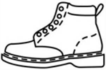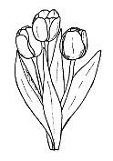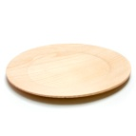 

******3.** Skladaj zo slabík slová. Zložené slová napíš.

li

pánn

to

le

tu

lo



lop

ta

ta

pa

**9.** Do vety doplň miesto obrázka slovo.

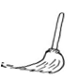

Timo láme . .

Tóno umýva . .



 

je malá. .

na polici. .